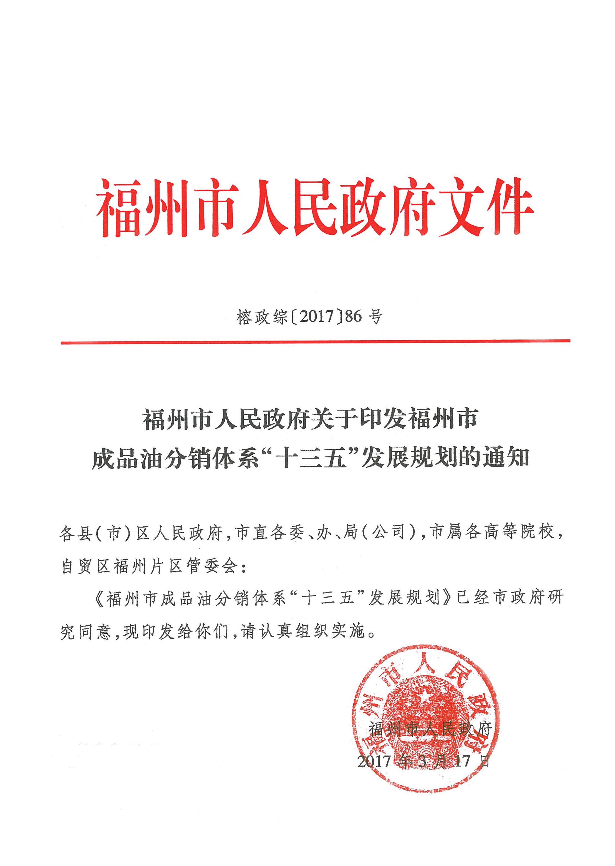

目 录
前 言 1
第一章 概述 1
一、规划背景 1
二、规划依据 2
三、指导思想与原则 3
四、规划范围与期限 5
第二章 成品油行业发展现状分析与评价 6
一、成品油分销企业销售情况 6
二、成品油分销企业发展情况 6
三、成品油规划执行成效分析 9
四、当前存在的主要问题 11
五、“十三五”面临的形势 12
第三章 成品油分销企业需求预测 14
一、社会经济发展趋势预测分析 14
二、机动车保有量发展预测分析 14
三、成品油零售企业销量预测分析 15
四、成品油零售企业需求预测分析 16
第四章 成品油分销体系布局规划 17
一、规划总体目标 17
二、加油站布局规划 17
三、岸基加油点布局规划 21
四、水上加油船布局规划 22
第五章 规划实施保障措施 24
一、强调规划引导 24
二、加强部门协作 24
三、强化审批管理 25
四、强化监督管理 25
五、推动科学管理 26
附表： 27

前 言
为深入贯彻落实科学发展观和国务院支持“福建海峡蓝色经济试验区发展规划”、“生态文明先行示范区建设方案”的若干意见，建立与国民经济发展相适应，满足广大消费者需要，构建数量适宜、布局合理、竞争有序、功能完善的成品油分销服务网络体系，根据福州市经济和城市发展战略规划，结合能源、车辆发展趋势，编制本规划。
规划主要阐明福州市成品油分销体系面临的形势、指导思想和原则，分析福州市成品油分销企业需求，明确成品油分销体系布局规划，并制定有效的保障措施。
规划范围为福州市（不含平潭），总面积11802平方公里。
规划期限为2016－2020年，规划基期年为2015年，目标年为2020年。

第一章 概述

一、规划背景
改革开放以来，福州市成品油市场发展迅速，已建立一个相对完善的成品油服务网络。作为海峡西岸经济区的中心城市、21世纪海上丝绸之路战略枢纽城市和主要的台商投资区之一，未来几年是福州市社会经济全面快速发展的重要时期。加油站是成品油流通的终端载体，是联结成品油生产与消费的桥梁和纽带，在成品油流通领域中起着重要的作用。成品油流通体系的健康运行为经济的发展提供基础保障。由于各种原因，目前成品油市场存在网点建设难度大、经营企业退出机制不够完善、市场监管不到位等问题，在一定程度上影响了石油行业的改革发展和国民经济的健康运行。为适应社会经济与城市建设发展需要，进一步加强对成品油行业的宏观调控和微观管理，引导市场主体投资和经营行为，解决成品油分销体系发展建设中存在的主要问题和矛盾，有必要进行科学、合理的规划布点，以保障国家财产和人民生命安全，方便人民生产和生活需求，促进社会经济发展。
福州市成品油分销体系“十三五”发展规划是在上一轮规划经验总结和实施效果评价的基础上，充分借鉴和吸收相关规划的编制经验，通过广泛深入的实地调查研究和部门调查访谈，对道路交通、城镇建设、车辆船舶、能源消费等问题进行分析模拟研究，根据福州市社会经济发展实际和未来发展潜力，认真开展福州市成品油分销体系规划方案的比选，提出未来五年成品油分销体系发展思路、目标和布局方案，以满足指导“十三五”期间成品油分销体系的建设需要。以3S技术为依托，将最终成果建立成品油分销体系电子地图数据库，辅助规划的有效实施和科学管理。

二、规划依据
1、法律、法规
（1）《中华人民共和国城乡规划法》（中华人民共和国主席令第74号公布，2008年1月1日）；
（2）《中华人民共和国土地管理法》（中华人民共和国主席令第8号公布，1998年8月29日）；
（3）《成品油市场管理办法》（中华人民共和国商务部令2006第23号，2007年1月1日）。
2、重要国家标准、规范
（1）《汽车加油加气站设计与施工规范》（GB50156－2012）；（2）《石油库设计规范》（GB50074－2014）；
（3）《成品油零售企业管理技术规范》（SB/T10390-2004）；
（4）《成品油批发企业管理技术规范》（SB/10445-2007）；
（5）《成品油仓储企业管理技术规范》（SB/T 10445-2007）。
3、相关规划文件、基础资料
（1）《福州市土地利用总体规划（2006-2020）》；
（2）《福州市城市总体规划（2011-2020年）》；
（3）《福建省海洋功能区划（2011-2020年）》；
（4）《福州新区总体规划》（2015-2030）》；
（5）《福州市交通运输发展“十三五”规划》；
（6） 《福州市“十三五”时期国民经济和社会发展纲要》；
（7）各县（市）、区及相关部门提供总体规划、控制性详细规划、交通发展规划、统计年鉴、社会经济发展规划等基础资料。

三、指导思想与原则
1、规划指导思想
按照中央、省委省政府关于支持福州加快发展的指示精神，以提高经济发展质量和效益为中心，以加速推进福州新区开放开发、自贸试验区建设、生态文明示范区、打造21世纪海上丝绸之路战略枢纽城市为重要平台，依据社会经济、城乡发展和道路交通发展战略规划，结合福州市能源、车辆发展趋势，严格控制总量，优化布局结构，做好成品油分销体系规划编制工作，提高规划的科学性、有效性和权威性，以加强成品油行业的宏观调控和微观管理，引导市场主体投资和经营行为，建立与福州国民经济发展相适应、满足广大消费者需要、布局合理、竞争有序、功能完善的成品油分销服务网络体系，促进城乡之间、地区之间、各种形式的成品油分销网络协调发展。

2、规划原则
（1）科学性原则
深入分析福州市 “十三五”期间宏观经济形势和社会发展方向，充分考虑经济结构调整、成品油价格波动、替代能源发展等影响因素，对成品油市场供求趋势进行科学前瞻和合理预测。
（2）经济适用原则
综合考虑福州市经济发展水平、人口、车流量、道路交通等因素，确定各个时期的成品油网点密度，做到既能适应经济发展的需要，又有利于企业实现良好经济效益。
（3）城乡统筹原则
以缩小城乡社会公共服务水平差距为目标，鼓励农村无加油站乡镇建站，消除城乡间成品油资源有效流通的障碍，实现普遍服务和市场效率的有机结合。保障福州中心城区、自贸区、福州新区、滨海新城等重点建设地区成品油的需求，促进近郊区和远郊区等不同地区成品油销售网络协调发展，满足农业劳动生产和农民消费水平提高的成品油需求。
（4）便利性原则
加油站（点）的规划布局以方便使用为原则，以分区服务为出发点，进行加油站的布点规划，减少加油车辆等待时间，减少居民加油出行距离。
（5）安全性原则
加油站（点）的规划布局要充分考虑安全问题，既考虑加油站自身的防火、防爆安全，又要使加油站（点）与周边住宅、公建等保持足够的安全间距，确保国家财产和人民生命安全。

四、规划范围与期限
1、规划范围
本次规划范围为福州市五区和五县二市（不含平潭）。福州市五区包括鼓楼区、台江区、晋安区、仓山区和马尾区，五县二市包括福清市、长乐市、闽侯县、连江县、罗源县、闽清县和永泰县。
2、规划期限
本次规划的期限结合社会经济发展规划期限，规划期以五年为主，即2016-2020年，对一些主要的预期目标展望到2030年。

第二章 成品油行业发展现状分析与评价

一、成品油分销企业销售情况
“十二五”期间，福州市经济保持快速增长，成品油分销企业销售量呈逐年增长态势。“十二五”期末，福州市成品油分销企业销售总量为148.87万吨，其销售结构如下：汽油约76.89万吨，占销售总量的51.65%；柴油约71.98万吨，占销售总量的48.35%。2006-2015年成品油销售量增长119.51%,年均增长率为8.18%。

二、成品油分销企业发展情况
2015年福州市投入运营的成品油分销企业469家，其中加油站339座、岸基加油点11个、加油船60艘、配送企业59家。另外，“十二五”期间有55家企业已通过规划确认尚未取得成品油零售经营批准证书，其中加油站40座、岸基加油点5座、加油船10艘。
1、加油站分类
（1）按经营权分
根据经营权属分类，2015年福州市339座加油站中，中石化（含中石化森美）占101家，中石油35家,其它占203家。福州市加油站的经营权属呈多元化。
（2）按等级分
2015年福州市一级加油站57座、二级加油站173座、三级油站109座。一级加油站主要集中分布在福清市和闽侯县。各县（市）、区成品油分销企业等级分布情况见表2-1。
表2-1 2015年福州市各县（市）、区加油站等级分类情况
单位：座
等级  地区 | 一级 | 二级 | 三级 | 合计
福州市区 | 2 | 68 | 14 | 84
福清市 | 17 | 26 | 33 | 78
长乐市 | 5 | 12 | 9 | 26
闽侯县 | 31 | 23 | 1 | 55
连江县 | 2 | 11 | 23 | 36
罗源县 | 0 | 7 | 7 | 14
闽清县 | 0 | 16 | 5 | 21
永泰县 | 0 | 8 | 17 | 25
合计 | 57 | 173 | 109 | 339
2、成品油分销企业分布
福州市成品油分销企业现状分布差异较大。
（1）成品油分销企业行政辖区分布特征
受行政辖区范围大小及经济发展情况的影响，福州市成品油分销企业主要集中在福州市区、福清市和闽侯县，分销企业数量较少的是罗源县和闽清县。各县（市）、区成品油分销企业数量见表2-2。

表2-2 2015年福州市各县（市）、区成品油分销企业数量分布情况
等级  地区 | 加油站  （座） | 岸基站  （个） | 加油船  （艘） | 配送企业（家） | 合计  （家）
福州市区 | 84 | 0 | 25 | 31 | 140
福清市 | 78 | 0 | 9 | 6 | 93
长乐市 | 26 | 0 | 13 | 5 | 44
闽侯县 | 55 | 0 | 0 | 3 | 58
连江县 | 36 | 11 | 12 | 4 | 63
罗源县 | 14 | 0 | 1 | 4 | 19
闽清县 | 21 | 0 | 0 | 3 | 24
永泰县 | 25 | 0 | 0 | 3 | 28
合计 | 339 | 11 | 60 | 59 | 469

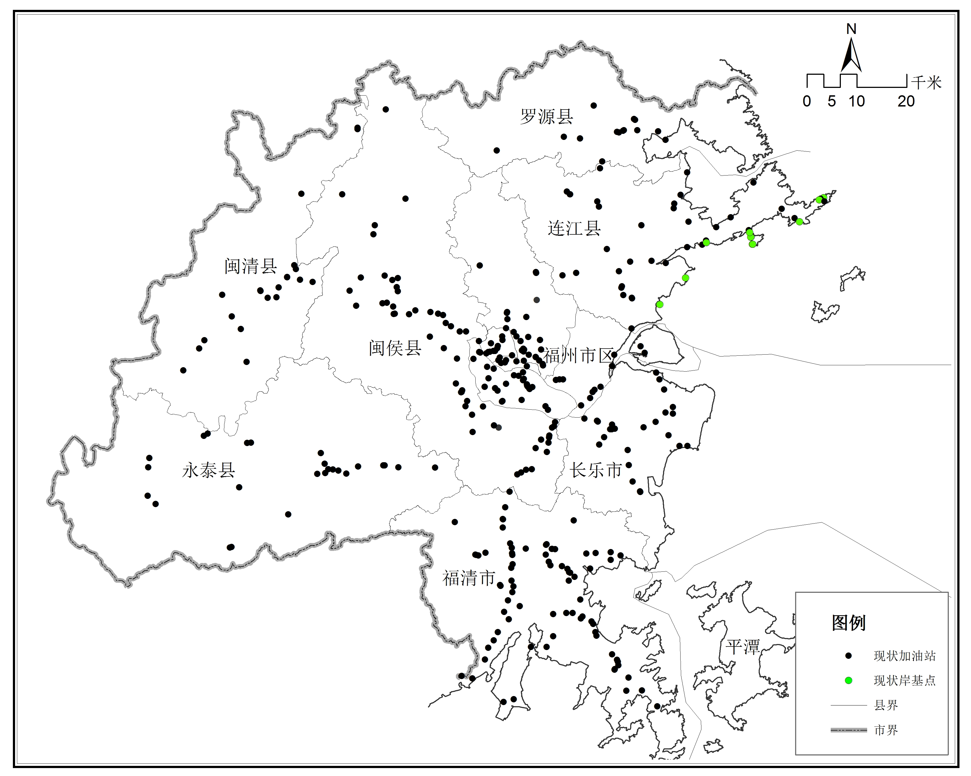
图2-1 福州加油站岸基加油点现状分布图

（2）成品油分销企业区位分布特征
福州市现有加油站（点）主要分布在城区、县乡道、省道和国道，其中城区加油站95座，占28.0%，县乡道加油站100座，占加油站总数的29.5%。城区加油站单站平均服务半径为1.32公里，国道平均每百公里12.4座，省道平均每百公里7.4座，县乡道平均每百公里1.6座。国道沿线加油站密度偏大。
加油船主要分布在闽江口水域、连江近岸水域、福清湾水域。岸基加油点主要分布在连江县海岸线附近。
配送企业主要分布在福州中心城区。
表2-3 2015年福州市各县（市）、区加油站区位分布
单位：座
等级  地区 | 高速  公路 | 国道 | 省道 | 县乡道 | 城区 | 其他 | 合计
福州市区 | 2 | 12 | 0 | 6 | 64 | 0 | 84
福清市 | 4 | 20 | 18 | 21 | 8 | 7 | 78
长乐市 | 0 | 0 | 10 | 9 | 5 | 2 | 26
闽侯县 | 5 | 17 | 2 | 21 | 4 | 6 | 55
连江县 | 1 | 8 | 4 | 21 | 2 | 0 | 36
罗源县 | 0 | 2 | 1 | 6 | 5 | 0 | 14
闽清县 | 2 | 4 | 4 | 9 | 2 | 0 | 21
永泰县 | 2 | 0 | 8 | 7 | 5 | 3 | 25
合计 | 16 | 63 | 47 | 100 | 95 | 18 | 339

三、成品油规划执行成效分析
1、成品油零售行业发展规划执行情况
“十二五”期间成品油分销企业建设情况，共新建加油站25座、新建岸基点1座、加油船25艘、配送企业33家、扩迁建加油站（点）36座。
“十二五”期间，规划确认加油站40座，岸基加油点5座，加油船10艘。
表2-4 “十二五”期间福州市成品油零售企业建设情况
类型  地区 | 加油站（座） |  | 岸基加油点（座） |  | 加油船（艘） |  | 配送企业（家） |  | 合计  （家）
类型  地区 | 新建 | 规划  确认 | 新建 | 规划  确认 | 新建 | 规划  确认 | 新建 | 规划  确认 | 合计  （家）
市区 | 13 | 2 | 0 | 0 | 17 | 0 | 15 | - | 47
福清市 | 5 | 15 | 0 | 0 | 4 | 0 | 3 | - | 27
长乐市 | 1 | 8 | 0 | 0 | 3 | 0 | 1 | - | 13
闽侯县 | 2 | 1 | 0 | 0 | 0 | 0 | 2 | - | 5
连江县 | 0 | 11 | 1 | 4 | 0 | 10 | 3 | - | 29
罗源县 | 0 | 2 | 0 | 0 | 1 | 0 | 3 | - | 6
闽清县 | 1 | 0 | 0 | 1 | 0 | 0 | 3 | - | 5
永泰县 | 3 | 1 | 0 | 0 | 0 | 0 | 3 | - | 7
合计 | 25 | 40 | 1 | 5 | 25 | 10 | 33 | - | 139
2、成品油零售行业发展规划执行成效
（1）规范成品油零售网点建设市场
通过严格实施规划，基本杜绝加油站未批先建、重复建设等违规行为，加油站（点）建设秩序得以规范。而通过规划审批的网点建设项目，以及大批加油站按规范自行安全整改、修缮，大大改善加油站经营设施，消除存在的安全隐患。
（2）优化成品油分销企业空间布局
规划实施期间，通过对加油站的新建和扩迁建，进一步优化了加油站的空间布局，较好地解决老城区加油站分布过密和新城区加油站不足的问题，部分国道沿线加油站过密得到进一疏解，更好地满足城乡居民生产生活需求，促进了福州市社会经济发展。

四、当前存在的主要问题
规划实施和成品油市场管理工作方面存在的问题主要表现在：
1、农村加油站点建设相对滞后
农村加油站点建设相对滞后，目前我市尚有33个乡镇没有加油站，在一定程度影响了当地经济发展和生活需求。
2、加油站点建设难度大
由于加油站建设涉及环节多，办理手续难度大，多项已获规划确认的加油站建设速度进展缓慢，部分获得规划确认的加油站及新建、迁建项目无法实施。
3、少量加油站选址不合理
由于历史原因，个别加油站选址不合理，存在环保、景观交通等方面的问题，部分路段单站之间距离太近，成品油分销企业竞争激烈，不能很好地满足居民的消费需求，客观上影响了企业的经济效益。
4、需求与供给矛盾
道路与交通、机动车快速增长与成品油分销体系空间布局合理性存在一定程度的矛盾，客观上制约了当地经济发展和民生的改善。

五、“十三五”面临的形势
“十三五”期间，成品油行业发展机遇与挑战并存。
1、机遇
“十三五”和“十四五”将是中国汽车工业发展的新黄金十年。家庭汽车的普及率进入高速提升的时期，汽车的保有量将快速增长。客观上刺激了对成品油的需求，成品油行业的发展将迎来一个新的历史时期。
“十三五”期间，是福州市深入贯彻国务院支持东部沿海城市率先发展和国务院支持福建省加快建设海峡西岸经济区的重要有利时期，福州市将进一步推进国家“一带一路”和海峡西岸经济区发展战略，按照福建省自贸区的建设部署，统筹福州市的资源优势和发展机遇，充分发挥福州市的省会中心城市龙头引领作用，辐射带动莆田市、三明市、南平市、宁德市等闽东北地区发展，强化交通、能源、水资源、港口、产业布局等的统筹布局。福州正面临历史性的发展机遇，社会经济必将全面快速发展。良好的社会经济发展环境，客观上推动福州市成品油需求量稳定上升。
2、挑战
在传统能源日益短缺的形势下，发展替代能源已是全球共识，尤其是我国石油储量低、原油对外依存度日益增长，大力发展替代能源、改善能源结构已是保障国家能源安全的当务之急。目前，机动车是我国石油的主要消耗类群，燃油消耗量约占全国总油耗的三分之一。寻找合适的车用替代燃料是减少石油消耗的有效途径。
在能源和环保的压力下，新能源汽车无疑将成为未来汽车的发展方向。“十三五”期间，我国新能源汽车正式迈入产业化发展阶段：2011-2020年开始进入产业化阶段，在全社会推广新能源城市客车、混合动力轿车、小型电动车。“十四五”期间即2020-2025年，我国将进一步普及新能源汽车、多能源混合动力车，插电式电动轿车，氢燃料电池轿车将逐步进入普通家庭。汽车能源需求的转变对油品的供给及其布局体系会带来较大影响。
另外，近年来快速增长的机动车对更完善的加油站（点）配套与现状加油站（点）服务能力不足的矛盾日益突出。

第三章 成品油分销企业需求预测

一、社会经济发展趋势预测分析
未来几年福州市将进一步推进国家“一带一路”、国家新区、自贸试验区、生态文明示范区发展战略，作为福建省的中心城市，拥有对台优势、港口优势、省会城市优势，其社会经济发展必然进入一个全新的历史时期。
根据《福州市城市总体规划（2011-2020）》，规划至2020年中心城区城市人口规模为410万人。市域常住人口至2020年预计达到890万人，其中城镇人口668万人，城镇化水平达到75%。
福州“十三五”时期的发展定位是：打造先行之区、创业之都、生态之城、幸福之州，建设更具实力、更富活力、更有魅力的现代化新福州。根据《福州市国民经济和社会发展第十三个五年规划纲要》，“十三五”时期，福州围绕经济发展、创新驱动、民生福祉、生态文明等设定33项指标，其中，地区生产总值力争2020年达到9000亿元左右，年均增长9%左右；一般公共预算总收入实现1250亿元，年均增长8%。

二、机动车保有量发展预测分析
随着城市化进程的不断加快，交通运输业蓬勃发展，公路建设的快速增长，国民经济的稳步增长，人民生活水平持续提高，汽车进入家庭的速度逐年加快。
福州市2015年机动车保有量为1260250辆，2006-2015年机动车保有量年均增长率为6.9%，其中汽车保有量年均增长率为19.7%，摩托车保有量到2011年达到顶峰，之后逐年减少，较“十一五”期初减少47.9%。
通过对机动车保有量的线性回归分析，预测到2020年，全市机动车保有量将超过172.25万辆，通过对汽车保有量的指数回归分析，预计到2020年汽车保有量约为132.41万辆。

三、成品油零售企业销量预测分析
福州市成品油零售企业销售量随着福州市社会经济的发展大幅增长。2015年度，加油站、岸基加油点、加油船、配送企业等零售企业累计销售量为148.87万吨，其中加油站的销售量为117.58万吨。
2006年零售企业销售量为67.82万吨,2015年上升到148.87万吨，近十年年均增长率达到8.20%，
“十三五”期间，汽车总量持续增长，但加气、充电等汽车新能源的进一步推广使用，零售企业油品的消费增长速度预计有所放缓，2016-2020年成品油销售量按8%计算，则2020年零售企业的销售量预计达到203.96万吨，其中加油站的销售量预计达到172.76万吨。

四、成品油零售企业需求预测分析
1、加油站需求预测分析
根据加油站配建标准、加油站单站年销售量预测等方法，结合福州市城市建设和交通发展情况，预计到2020年，福州市加油站需求总量为510座（含高速公路新增规划站12座）。为适应城乡建设发展的不确定性，另行规划15座加油站做为机动指标，以增强规划的弹性。
“十三五”期末，福州市加油站实际规划数量为498座（高速公路新增规划站12座由省高速办另行规划）。
2、岸基加油点需求预测
福州市现有岸基加油点11座，全部位于连江，规划至2020年岸基加油点总数为38座。
3、加油船需求预测分析

现有加油船数量为60艘，运输船舶和加油船舶总计10719艘，平均每艘加油船服务船舶为178艘，“十三五”时期，预计运输船舶和加油船舶达到14480艘，规划平均每艘加油船服务船舶134艘，规划期末加油船的需求总量为108艘。
“十二五”期间已规划确认加油船10艘。为适应港口、渔业、旅游业的发展，“十三五”期间规划新增加油船38艘。

第四章 成品油分销体系布局规划

一、规划总体目标
成品油行业发展必须与城市总体规划、土地利用总体规划、海洋功能区划、港口总体规划相协调，与社会经济发展、城镇建设、道路发展、机动车辆增长、海洋渔业发展、水上运输相适应。通过规划建设引导，逐步建立数量适宜、布局合理、水陆结合、城乡统筹、竞争有序、功能完善的成品油分销体系。

二、加油站布局规划
1、加油站（点）布局原则
（1）总量控制原则
加油站网点布局应符合城市的总体规划要求，密疏有致，总量控制。2016年至2020年，保留加油站339座，规划确认（已批待建）加油站40座，规划新增加油站131座（其中高速公路12座,其他区位119座），全市加油站总量不超过510座。
（2）结合交通原则
随着城市道路和公路网的建设，交通流量的区域分布会发生变化，加油站的分布应考虑城市道路和区域公路网的规划建设，结合城市新区、工业区、港口等用地布局要求，合理布局加油站。

（3）确保安全原则
加油站选址应符合《汽车加油加气站设计与施工规范》GB50156-2012（2014年版）、《城市道路交通规划设计规范》（GB50220－95）等技术规范，合理确定加油站的安全间距、服务半径、建设规模、油站等级。
（4）规范改造原则
对现有不符合消防安全、环保要求的加油站可通过原地规范改造或迁建或关闭处理，使新规划布局更为合理。
（5）留有余地原则
在保证安全的前提下，新建站点时考虑为加汽站、充电桩留有发展余地。
2、加油站设置基本标准
（1）加油站选址及配置标准
① 城市建成区加油站设置标准
城市建成区内的加油站宜靠近城市道路，不宜选在城市干道的交叉路口，其服务半径不低于0.9公里，即站与站间距不小于1.8公里。经济开发区和一些经济发达的农村集镇可参照城区标准。
② 高速公路加油站设置标准
高速公路加油站应选择在进出口和沿线服务区建设，在沿线服务区建设的加油站，每百公里不超过2对（4座）。
③ 国道、省道加油站设置标准
建成区外城市干道加油站应靠近公路或设在交通出入口附近，国道、省道沿线每百公里不超过12座，高速公路互通口参照国道标准。在此前提下站与站间距不小于城区要求。
④ 县乡道加油站设置标准
县乡道每百公里16座。在此前提下站与站间距不小于城区要求。
（2）加油站单站设置标准
① 加油站单站等级设置标准
城市建成区不宜建设一级站，油罐总容积不应超过150立方米（柴油折半计算），单罐容量不应超过50立方米；位于城市规划建成区内的一级站进行改造，减低存量，改为二级站。
高速公路及其附线上加油站规划应符合高速公路服务区及进出口建设规划，不得另开出口建设；
城区、省道新建加油站以二级站为主；
县乡道加油站以三级站为主。
② 加油站单站用地规模设置标准
城区加油站配置用地面积执行《城市道路交通规划设计规范》（GB50220-95）的有关规定；
城区外用地应符合《公路法》、《福建省公路路政管理条例》的有关规定。
3、布局方案
（1）规划加油站数量与布局
“十三五”时期，计划保留加油站339座，“十二五”时期，规划确认（已批待建）加油站40座。根据对成品油行业的发展预测分析，2016年至2020年，新规划加油站119座（不含12座高速公路规划加油站）。规划期末加油站总量为498座。各县（市）、区加油站总量控制目标见表4-1。
表4-1 福州各县（市）、区“十三五”加油站数量规划目标
单位：座
时期  地区 | 计划保留  现状加油站 | “十二五”已  确认加油站  （已批待建） | 2016-2020  规划新增站 | 2020年  加油站总量
福州市区 | 84 | 2 | 16 | 102
福清市 | 78 | 15 | 31 | 124
长乐市 | 26 | 8 | 10 | 44
闽侯县 | 55 | 1 | 18 | 74
连江县 | 36 | 11 | 13 | 60
罗源县 | 14 | 2 | 10 | 26
闽清县 | 21 | 0 | 10 | 31
永泰县 | 25 | 1 | 11 | 37
合计 | 339 | 40 | 119 | 498
（注：本表不含12座高速公路规划加油站）
（2）已确认加油站分布
“十二五”期间，已确认加油站（已批待建）共计40座，其中福州市各县（市）、区城区15座，国道1座，省道7座，县乡道14座，集镇乡村3座。
（3）规划加油站选址
2016-2020年，新规划加油站119座（不含12座高速公路规划加油站），其中城区加油站29座，国道13座，省道14座，县乡道49座，集镇乡村11座，高速公路互通口连接线3座。

表4-2 福州规划加油站区位分布
单位：座
地址 | 计划保留  现状加油站 | “十二五”已确认加油站  （已批待建） | 2016-2020  规划新增站 | 2020年  加油站总量
国道 | 63 | 1 | 13 | 77
省道 | 47 | 7 | 14 | 68
县乡道 | 100 | 14 | 49 | 163
城区 | 95 | 15 | 29 | 139
其他（集镇乡村海岛等） | 18 | 3 | 11 | 32
高速公路 | 16 | - | -（12） | 16（28）
高速公路互通口连接线 |  | 0 | 3 | 3
合计 | 339 | 40 | 119（131） | 498（510）

三、岸基加油点布局规划
岸基加油点的规划布点结合渔港、码头、水上运输发展需要。“十二五”期间规划确认（已批待建）岸基点5座。“十三五”期间，规划新增岸基加油点22座，其中福清6座、长乐6座、连江6座、罗源4座。
表4-3 福州各县（市）、区“十三五”岸基加油点规划
单位：座
时期  地区 | 计划保留  现状岸基点 | “十二五”已  确认岸基点  （已批待建） | 2016-2020  规划新增  岸基点 | 2020年  岸基点总量
福州市区 | - | - | - | -
福清市 | - | 1 | 6 | 7
长乐市 | - | - | 6 | 6
闽侯县 | - | - | - | -
连江县 | 11 | 4 | 6 | 21
罗源县 | - | - | 4 | 4
闽清县 | - | - | - | -
永泰县 | - | - | - | -
合计 | 11 | 5 | 22 | 38
规划加油站、岸基加油点基本要素见附表.
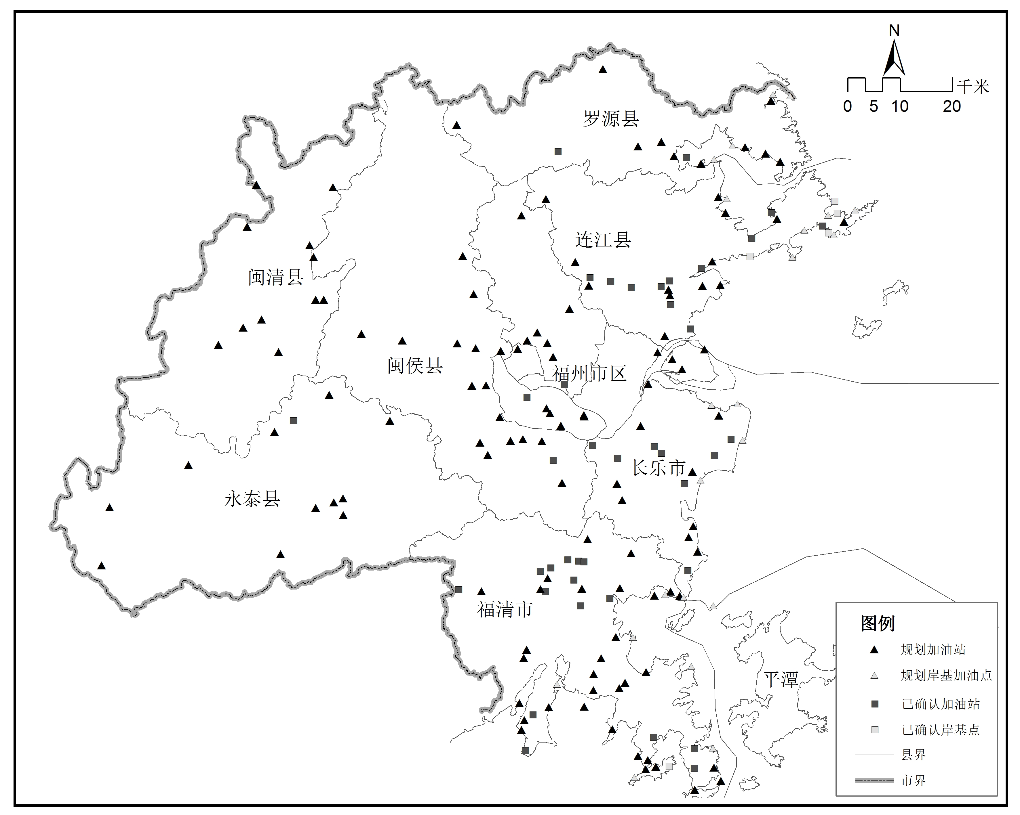图4-1 福州加油站岸基加油点规划分布图

四、水上加油船布局规划
1、布局原则
（1）结合渔业与水上运输业的原则
加油船的发展必须结合渔港建设、海洋养殖、渔业捕捞、港口发展和水上运输和观光旅游需求，新建的加油船能适应福州市渔业与水上运输业发展需要，以及加油船服务水域应符合环保部门相关要求。
（2）确保安全的原则

对现有加油船载重吨位小、存在安全隐患的加油船逐步加以淘汰，新建载重吨位大、安全可靠的加油船。
2、加油船设置基本标准

水上加油船应有足够的服务船只，年均成品油销售量逐年有所增长，以防止过渡竞争并保证渔业发展与水上运输业对成品油的需求。
3、布局方案

“十二五”期间规划已确认（已批待建）加油船10艘。“十三五”期间，规划新增加油船38艘。各县（市）、区加油船分布见表。
各县（市）、区规划新增加油船基本要素见附表.
表4-4 福州各县（市）、区2020年加油船规划目标
单位：艘
目标  地区 | 现状保留  加油船数量 | “十二五”已  确认加油船  （已批待建） | 2016-2020  计划新增  加油船 | 2020年  加油船总量
福州市区 | 25 | - | 15 | 40
福清市 | 9 | - | 8 | 17
长乐市 | 13 | - | 5 | 18
闽侯县 | 0 | - | 0 | 0
连江县 | 12 | 10 | 7 | 29
罗源县 | 1 | - | 2 | 3
闽清县 | 0 | - | 1 | 1
永泰县 | 0 | - | 0 | 0
合计 | 60 | 10 | 38 | 108

第五章 规划实施保障措施
重视“十三五”成品油流通发展与管理工作。强调规划引导、加强部门协作、强化审批与监督管理、推动科学管理，促进成品油分销体系建设，提高成品油零售市场的供应保障和调控能力。

一、强调规划引导
要高度重视成品油分销体系“十三五”发展规划的作用。加强规划的实施引导、接受社会公众监督，确保分县（市）、区加油站、岸基加油点、加油船和配送企业规划的数量和空间布局得到有效落实。严格执行规划确定的布局方案、设置标准和有关规定，落实规划目标。对不符合成品油分销体系“十三五”发展规划加油站（点、船）的许可申请一律不予受理。确需调整的，由当地商务部门组织专家对当前规划的实施情况进行评价，对需调整的内容进行论证，按程序报省商务厅批准。

二、加强部门协作
成品油分销企业的建设和管理工作涉及的部门多，政策性强，商务、国土资源、规划建设、安全监管、公安消防、环境保护、质检、海洋渔业、海事等部门要在各级政府的统一领导下，加强领导，落实责任，团结协作，协调配合，形成合力。新规划加油站（点）具体选址、新规划加油船的服务范围应符合环境保护要求，新建加油站（点）应满足交通组织需求。加强与规划、国土等部门的协调配合，在确保安全的基础上，本着节约用地资源，对现状有条件的加油站、新规划的加油站，鼓励与加气站、充电站联合建站，新规划的加油站应留出弹性空间，为新能源供应设施配套留足空间。将加油站（点）建设用地纳入当地土地总体规划和城乡规划。做到严审、严管、严查，加大执法力度，使成品油分销企业的建设和管理工作逐步走上正规化、法制化轨道。为保障“十三五”期间成品油分销企业的建设创建良好的协作机制。

三、强化审批管理
企业新建、迁建、扩建加油站（点）等需符合规划要求，取得省商务厅核发的规划确认文件，以招标、拍卖、挂牌方式取得规划确认批复文件后应及时推进加油站（点）的建设。鼓励企业按照成品油分销体系发展规划在农村新建加油站，重点支持无加油站乡镇申请规划布点建设加油站（点），凡在无加油站乡镇新建1座农村加油站，并取得成品油零售经营批准证书的，允许其在同一设区市所辖范围内且不突破总量控制指标情况下，可不受相邻加油站间距限制建设1座加油站。

四、强化监督管理
加强对规划实施的监督、检查和管理，对规划执行效果进行总结评估。加强对成品油经营企业的管理，会同相关执法部门严厉查处无证经营、超范围经营、以假充真、以次充好等违法违规经营行为。加强对无故停业、歇业企业、私自改扩建、迁建、转让的企业的检查并实施处罚，对未经审批开工建设的加油站（点）依法责令停业并予以取缔，维护成品油市场秩序。加快建立行为规范、监督有效的行政执法队伍，加强执法人员业务学习和培训，提高人员素质，保障高技术条件下的执法监督和依法行政。

五、推动科学管理
建立成品油分销体系地理信息系统数据库，通过全球卫星定位对新建或迁建的加油站（点）、岸基加油点进行测量，及时更新电子地图数据库，对规划管理人员进行相关技术培训，逐步实现成品油分销体系管理无纸化作业，促进成品油分销体系的科学管理与高效管理。

附表：
附表1：福州市区规划新增加油站（点、船）基本要素
序号 | 区县 | 规划编号 | 名称 | 类型 | 区位 | 地址（加油水域） | 等级  （载重吨）
sqgh01 | 鼓楼区 | C101001 | 铜盘站 | 加油站 | 城区 | 鼓楼区北二环与北三环连接线 | 二级
sqgh02 | 仓山区 | C103001 | 南台站01 | 加油站 | 城区 | 仓山区南台大道中段 | 二级
sqgh03 | 仓山区 | C103002 | 南台站02 | 加油站 | 城区 | 仓山区南台大道南段 | 二级
sqgh04 | 仓山区 | C103003 | 环岛西站 | 加油站 | 城区 | 仓山区环岛路西段 | 二级
sqgh05 | 仓山区 | C103004 | 辟头站 | 加油站 | 城区 | 仓山区福厦高速公路连接线北侧 | 二级
sqgh06 | 仓山区 | C103005 | 永南站 | 加油站 | 城区 | 仓山区规划永南路东北侧 | 二级
sqgh07 | 马尾区 | C104001 | 长安站 | 加油站 | 城区 | 马尾区长安组团规划九号路东侧 | 二级
sqgh08 | 马尾区 | X104001 | 琅岐环岛站01 | 加油站 | 县道 | 马尾区琅岐镇环岛路北 | 二级
sqgh09 | 马尾区 | X104002 | 琅岐环岛站02 | 加油站 | 县道 | 马尾区琅岐镇环岛路南 | 二级
sqgh10 | 马尾区 | X104003 | 琅岐环岛站03 | 加油站 | 县道 | 马尾区琅岐镇环岛路东 | 二级
sqgh11 | 晋安区 | C105001 | 西园站 | 加油站 | 城区 | 晋安区新店镇西园村 | 二级
sqgh12 | 晋安区 | C105002 | 健康站 | 加油站 | 城区 | 晋安区西庄路北段 | 二级
sqgh13 | 晋安区 | C105003 | 坂中站 | 加油站 | 城区 | 晋安区坂中 | 二级
sqgh14 | 晋安区 | C105004 | 岳峰站 | 加油站 | 城区 | 晋安区岳峰镇牛岗山西侧 | 二级
sqgh15 | 晋安区 | X105001 | 日溪站 | 加油站 | 县道 | 晋安区日溪乡X193县道沿线 | 三级
sqgh16 | 晋安区 | X105002 | 宦溪站 | 加油站 | 县道 | 晋安区宦溪镇X195县道沿线 | 三级
sqgh17 | 马尾区 | Y104001 | 新规划加油船 | 加油船 | 水域 | 内河（青洲大桥下游水域） | 100吨
sqgh18 | 马尾区 | Y104002 | 新规划加油船 | 加油船 | 水域 | 内河（青洲大桥下游水域） | 100吨
sqgh19 | 马尾区 | Y104003 | 新规划加油船 | 加油船 | 水域 | 内河（青洲大桥下游水域） | 100吨
sqgh20 | 马尾区 | Y104004 | 新规划加油船 | 加油船 | 水域 | 内河（青洲大桥下游水域） | 100吨
sqgh21 | 马尾区 | Y104005 | 新规划加油船 | 加油船 | 水域 | 内河（青洲大桥下游水域） | 100吨
sqgh22 | 马尾区 | Y104006 | 新规划加油船 | 加油船 | 水域 | 福州港水域 | 100吨
sqgh23 | 马尾区 | Y104007 | 新规划加油船 | 加油船 | 水域 | 福州港水域 | 300吨
sqgh24 | 马尾区 | Y104008 | 新规划加油船 | 加油船 | 水域 | 福州港水域 | 300吨
sqgh25 | 马尾区 | Y104009 | 新规划加油船 | 加油船 | 水域 | 福州港水域 | 300吨
sqgh26 | 马尾区 | Y104010 | 新规划加油船 | 加油船 | 水域 | 福州港水域 | 500吨
sqgh27 | 马尾区 | Y104011 | 新规划加油船 | 加油船 | 水域 | 福州港水域 | 500吨
sqgh28 | 马尾区 | Y104012 | 新规划加油船 | 加油船 | 水域 | 福州港水域 | 500吨
sqgh29 | 马尾区 | Y104013 | 新规划加油船 | 加油船 | 水域 | 福州港水域 | 500吨
sqgh30 | 马尾区 | Y104014 | 新规划加油船 | 加油船 | 水域 | 福州港水域 | 500吨
sqgh31 | 马尾区 | Y104015 | 新规划加油船 | 加油船 | 水域 | 福州港水域 | 500吨
填表说明：按加油站、岸基加油点、加油船顺序填写；规划编号按“十二五”的代码。

附表2：福清市规划新增加油站（点、船）基本要素
序号 | 区县 | 规划  编号 | 名称 | 类型 | 区位 | 地址（加油水域） | 等级  （载重吨）
fqgh01 | 福清市 | C106001 | 前亭站 | 加油站 | 城区 | 福清市清荣大道前亭段加油站 | 二级
fqgh02 | 福清市 | C106002 | 宏路站 | 加油站 | 城区 | 福清市清盛大道宏路段 | 二级
fqgh03 | 福清市 | C106003 | 洪宽站 | 加油站 | 城区 | 福清市福长路洪宽段 | 二级
fqgh04 | 福清市 | C106004 | 龙山溪站 | 加油站 | 城区 | 福清市东部新城规划龙山溪旁 | 二级
fqgh05 | 福清市 | G106001 | 华侨农场站 | 加油站 | 国道 | 福清江镜镇华侨农场（G228滨海大通道） | 二级
fqgh06 | 福清市 | G106002 | 沁前站 | 加油站 | 国道 | 福清市三山镇沁前村（G228滨海大通道） | 二级
fqgh07 | 福清市 | G106003 | 高牛站 | 加油站 | 国道 | 福清市沙埔镇高牛路（G228滨海大通道） | 二级
fqgh08 | 福清市 | G106004 | 江阴港区西段站 | 加油站 | 国道 | 福清江阴港区西段（滨海大通道） | 二级
fqgh09 | 福清市 | G106005 | 元洪站 | 加油站 | 国道 | 福清市城头镇元洪投资区中段（G228滨海大通道） | 二级
fqgh10 | 福清市 | S106001 | 江松站 | 加油站 | 省道 | 福清市江阴至松下省道201线 | 二级
fqgh11 | 福清市 | S106002 | 海口站 | 加油站 | 省道 | 福清市海口镇省道201线 | 二级
fqgh12 | 福清市 | S106003 | 梁厝站 | 加油站 | 省道 | 福清市城头镇梁厝村省道201线 | 二级
fqgh13 | 福清市 | X106001 | 汽车园片区站 | 加油站 | 县道 | 福清市江阴汽车园片区 | 三级
fqgh14 | 福清市 | X106002 | 东盛站 | 加油站 | 县道 | 福清市沙埔镇东盛村 | 三级
fqgh15 | 福清市 | X106003 | 大洋站 | 加油站 | 县道 | 福清市东张濑底到大洋 | 三级
fqgh16 | 福清市 | X106004 | 南宵站 | 加油站 | 县道 | 福清市江镜南宵（垃圾场） | 三级
fqgh17 | 福清市 | X106005 | 龙江路站 | 加油站 | 县道 | 福清市江镜镇龙江路中段处 | 三级
fqgh18 | 福清市 | X106006 | 前薛站 | 加油站 | 乡道 | 福清市三山镇前薛村 | 三级
fqgh19 | 福清市 | X106007 | 高东站 | 加油站 | 乡道 | 福清市港头镇高东村高速路出口 | 三级
fqgh20 | 福清市 | X106008 | 海亮站 | 加油站 | 乡道 | 福清市东瀚镇海亮村 | 三级
fqgh21 | 福清市 | X106009 | 莲峰站 | 加油站 | 乡道 | 福清市东瀚镇莲峰村 | 三级
fqgh22 | 福清市 | X106010 | 下里站 | 加油站 | 乡道 | 福清市渔溪镇下里村委会对面 | 三级
fqgh23 | 福清市 | X106011 | 上岭站 | 加油站 | 乡道 | 福清市南岭镇上岭村 | 三级
fqgh24 | 福清市 | X106012 | 江厦站 | 加油站 | 乡道 | 福清市沙埔镇江厦村 | 三级
fqgh25 | 福清市 | X106013 | 坑北站 | 加油站 | 乡道 | 福清市沙埔镇坑北村 | 三级
fqgh26 | 福清市 | X106014 | 江镜农场站 | 加油站 | 乡道 | 福清市江镜镇江镜农场段 | 三级
fqgh27 | 福清市 | X106015 | 上薛站 | 加油站 | 乡道 | 福清市龙田镇上薛村 | 三级
fqgh28 | 福清市 | X106016 | 北湾站 | 加油站 | 乡道 | 福清市港头镇北湾村 | 三级
fqgh29 | 福清市 | J106001 | 新厝工业区站 | 加油站 | 集镇 | 福清市新厝出口加工区段 | 三级
fqgh30 | 福清市 | J106002 | 虞阳路站 | 加油站 | 集镇 | 福清市渔溪镇虞阳路与昂官路交叉处 | 三级
fqgh31 | 福清市 | J106003 | 沃口站 | 加油站 | 集镇 | 福清市东瀚镇沃口 | 三级
填表说明：按加油站、岸基加油点、加油船顺序填写；规划编号按“十二五”的代码。

附表3：福清市规划新增加油站（点、船）基本要素
序号 | 区县 | 规划编号 | 名称 | 类型 | 区位 | 地址（加油水域） | 等级  （载重吨）
fqgh32 | 福清市 | D106001 | 旗山点 | 岸基点 | 岸基 | 福清市沙埔镇牛峰村南厝埔旗山
fqgh33 | 福清市 | D106002 | 后营点 | 岸基点 | 岸基 | 福清市东瀚镇后营
fqgh34 | 福清市 | D106003 | 东营点 | 岸基点 | 岸基 | 福清市龙田镇东营
fqgh35 | 福清市 | D106004 | 元洪码头站 | 岸基点 | 岸基 | 福清市城头镇元洪区内
fqgh36 | 福清市 | D106005 | 下垄点 | 岸基点 | 岸基 | 福清市江阴镇下垄
fqgh37 | 福清市 | D106006 | 北楼点 | 岸基点 | 岸基 | 福清市三山镇北楼
fqgh38 | 福清市 | Y106001 | 规划加油船 | 加油船 | 水域 | 福清市东瀚镇后营
fqgh39 | 福清市 | Y106002 | 规划加油船 | 加油船 | 水域 | 福清市东瀚镇莲峰村
fqgh40 | 福清市 | Y106003 | 规划加油船 | 加油船 | 水域 | 福清市东瀚镇可门村
fqgh41 | 福清市 | Y106004 | 规划加油船 | 加油船 | 水域 | 福清市元洪码头
fqgh42 | 福清市 | Y106005 | 规划加油船 | 加油船 | 水域 | 福清市牛头尾码头
fqgh43 | 福清市 | Y106006 | 规划加油船 | 加油船 | 水域 | 福州海域
fqgh44 | 福清市 | Y106007 | 规划加油船 | 加油船 | 水域 | 福州海域
fqgh45 | 福清市 | Y106008 | 规划加油船 | 加油船 | 水域 | 福建海域
填表说明：按加油站、岸基加油点、加油船顺序填写；规划编号按“十二五”的代码。

附表4：长乐市规划新增加油站（点、船）基本要素
序号 | 区县 | 规划编号 | 名称 | 类型 | 区位 | 地址（加油水域） | 等级  （载重吨）
clgh01 | 长乐市 | C107001 | 尚迁站 | 加油站 | 城区 | 长乐市漳港街道尚迁中学南侧 | 二级
clgh02 | 长乐市 | G107001 | 下沙站 | 加油站 | 国道 | 长乐市江田镇下沙村（国道228沿线） | 二级
clgh03 | 长乐市 | G107002 | 长林站 | 加油站 | 国道 | 长乐市江田镇长林村（国道228沿线） | 二级
clgh04 | 长乐市 | S107001 | 文岭站 | 加油站 | 省道 | 长乐市文岭镇（省道201沿线） | 二级
clgh05 | 长乐市 | X107001 | 东渡站 | 加油站 | 县道 | 长乐市玉田镇 | 二级
clgh06 | 长乐市 | X107002 | 里仁工业区站 | 加油站 | 县道 | 长乐市航城里仁工业区县道154(西泽线)东侧 | 二级
clgh07 | 长乐市 | X107003 | 猴屿站 | 加油站 | 县道 | 长乐市猴屿乡过屿 | 二级
clgh08 | 长乐市 | J107001 | 康宏码头站 | 加油站 | 集镇 | 长乐市松下镇康宏码头 | 二级
clgh09 | 长乐市 | J107002 | 松下站 | 加油站 | 集镇 | 长乐市松下镇环岛 | 二级
clgh10 | 长乐市 | J107003 | 罗联站 | 加油站 | 集镇 | 长乐市罗联乡 | 二级
clgh11 | 长乐市 | D107001 | 湖南岸基点 | 岸基点 | 岸基 | 长乐市湖南镇渔港 | 二级
clgh12 | 长乐市 | D107002 | 漳港岸基点 | 岸基点 | 岸基 | 长乐市漳港街道三营南澳附近 | 二级
clgh13 | 长乐市 | D107003 | 首祉岸基点 | 岸基点 | 岸基 | 长乐市松下镇首祉
clgh14 | 长乐市 | D107004 | 文岭阜山岸基点 | 岸基点 | 岸基 | 长乐市文岭镇阜山村 | 二级
clgh15 | 长乐市 | D107005 | 长屿岸基点 | 岸基点 | 岸基 | 长乐市松下镇长屿岛 | 二级
clgh16 | 长乐市 | D107006 | 梅花岸基点 | 岸基点 | 岸基 | 长乐市梅花镇 | 二级
clgh17 | 长乐市 | Y107001 | 梅花港 | 加油船 | 水域 | 长乐市梅花镇 | 300吨以上
clgh18 | 长乐市 | Y107002 | 三营澳 | 加油船 | 水域 | 长乐市漳港街道三营避风港 | 300吨以上
clgh19 | 长乐市 | Y107003 | 大祉加油船 | 加油船 | 水域 | 长乐市大祉避风港 | 300吨以上
clgh20 | 长乐市 | Y107004 | 长乐加油船01 | 加油船 | 水域 | 福州水域
clgh21 | 长乐市 | Y107005 | 长乐加油船02 | 加油船 | 水域 | 福州水域
填表说明：按加油站、岸基加油点、加油船顺序填写；规划编号按“十二五”的代码。

附表5：闽侯县规划新增加油站（点、船）基本要素
序号 | 区县 | 规划编号 | 名称 | 类型 | 区位 | 地址（加油水域） | 等级  （载重吨）
mhgh01 | 闽侯县 | C108001 | 甘蔗站 | 加油站 | 城区 | 闽侯县城关甘蔗街道江滨大道 | 二级
mhgh02 | 闽侯县 | C108002 | 金美达站 | 加油站 | 城区 | 闽侯县上街镇橘园洲大桥西侧 | 二级
mhgh03 | 闽侯县 | C108003 | 上街站 | 加油站 | 城区 | 闽侯县上街镇区域 | 二级
mhgh04 | 闽侯县 | C108004 | 晓岐站 | 加油站 | 城区 | 闽侯县南屿镇晓岐村附近
mhgh05 | 闽侯县 | C108005 | 高新站 | 加油站 | 城区 | 闽侯县南屿镇高新路 | 二级
mhgh06 | 闽侯县 | C108006 | 青口站 | 加油站 | 城区 | 闽侯县青口镇工业区 | 二级
mhgh07 | 闽侯县 | C108007 | 杜坞站 | 加油站 | 城区 | 闽侯县荆溪镇南江滨路 | 二级
mhgh08 | 闽侯县 | C108008 | 海峡物流站 | 加油站 | 城区 | 闽侯县南通镇文山村附近 | 二级
mhgh09 | 闽侯县 | C108009 | 南通站01 | 加油站 | 城区 | 闽侯县南通镇区域 | 二级
mhgh10 | 闽侯县 | C108010 | 永丰站 | 加油站 | 城区 | 闽侯县荆溪镇永丰村 | 二级
mhgh11 | 闽侯县 | G108001 | 肖家道站 | 加油站 | 国道 | 闽侯县青口镇肖家道村规划国道G316沿线（现状为省道203） | 二级
mhgh12 | 闽侯县 | S108001 | 南通站02 | 加油站 | 省道 | 闽侯县南通镇区域（省道S203） | 二级
mhgh13 | 闽侯县 | S108002 | 半岭站 | 加油站 | 省道 | 闽侯县竹岐乡半岭村规划省道纵三线（原县道X113线）沿线 | 二级
mhgh14 | 闽侯县 | X108001 | 小箬站 | 加油站 | 县道 | 闽侯县小箬乡区域县道X116 | 二级
mhgh15 | 闽侯县 | X108002 | 关中站 | 加油站 | 县道 | 闽侯县荆溪镇关中村县道X112沿线 | 二级
mhgh16 | 闽侯县 | X108003 | 铁江站 | 加油站 | 县道 | 闽侯县大湖乡铁江公路区域县道X112沿线 | 二级
mhgh17 | 闽侯县 | J108001 | 鸿尾站 | 加油站 | 集镇 | 闽侯县鸿尾集镇 | 二级
mhgh18 | 闽侯县 | J108002 | 窗厦站 | 加油站 | 集镇 | 南屿镇窗厦村附近 | 二级
填表说明：按加油站、岸基加油点、加油船顺序填写；规划编号按“十二五”的代码。

附表6：连江县规划新增加油站（点、船）基本要素
序号 | 区县 | 规划编号 | 名称 | 类型 | 区位 | 地址(加油水域) | 等级  （载重吨）
ljgh01 | 连江县 | C109001 | 杉塘站 | 加油站 | 城区 | 连江县敖江镇杉塘村 | 二级
ljgh02 | 连江县 | C109002 | 江南站02 | 加油站 | 城区 | 连江县江南片区 | 三级
ljgh03 | 连江县 | G109001 | 马鼻站 | 加油站 | 国道 | 连江县马鼻镇G228沿线 | 二级
ljgh04 | 连江县 | G109002 | 琯头北站 | 加油站 | 国道 | 连江县琯头镇G228沿线 | 三级
ljgh05 | 连江县 | S109001 | 北营站 | 加油站 | 省道 | 连江县官坂镇北营村S201沿线 | 二级
ljgh06 | 连江县 | S109002 | 浦口站02 | 加油站 | 省道 | 连江县浦口镇S201沿线 | 三级
ljgh07 | 连江县 | X109001 | 潘渡站03 | 加油站 | 县道 | 连江县潘渡乡X133沿线 | 三级
ljgh08 | 连江县 | X109002 | 小沧站 | 加油站 | 县道 | 连江县小沧乡X133沿线 | 三级
ljgh09 | 连江县 | X109003 | 晓澳站 | 加油站 | 县道 | 连江县晓澳镇X131沿线 | 三级
ljgh10 | 连江县 | X109004 | 龙山站 | 加油站 | 县道 | 连江县东岱镇龙山村规划县道沿线 | 三级
ljgh11 | 连江县 | J109001 | 潘渡站02 | 加油站 | 集镇 | 连江县潘渡乡 | 三级
ljgh12 | 连江县 | J109002 | 黄岐新站 | 加油站 | 集镇 | 连江县黄岐镇 | 三级
ljgh13 | 连江县 | J109003 | 坑园站 | 加油站 | 集镇 | 连江县坑园乡 | 三级
ljgh14 | 连江县 | D109001 | 筱埕岸基点 | 岸基点 | 岸基 | 连江县筱埕镇
ljgh15 | 连江县 | D109002 | 苔菉岸基点 | 岸基点 | 岸基 | 连江县苔菉镇
ljgh16 | 连江县 | D109003 | 黄岐岸基点 | 岸基点 | 岸基 | 连江县黄岐镇
ljgh17 | 连江县 | D109004 | 马鼻岸基点 | 岸基点 | 岸基 | 连江县马鼻镇
ljgh18 | 连江县 | D109005 | 屿仔尾岸基点 | 岸基点 | 岸基 | 连江县筱埕镇屿仔尾
ljgh19 | 连江县 | D109006 | 安凯岸基点 | 岸基点 | 岸基 | 连江县安凯乡
ljgh20 | 连江县 | Y109001 | 筱埕镇加油船02 | 加油船 | 水域 | 连江县筱埕镇海域 | 100吨以上
ljgh21 | 连江县 | Y109002 | 晓澳镇加油船 | 加油船 | 水域 | 连江县晓澳镇海域 | 100吨以上
ljgh22 | 连江县 | Y109003 | 安凯乡加油船02 | 加油船 | 水域 | 连江县安凯乡海域 | 100吨以上
lgh23 | 连江县 | Y109004 | 黄岐镇加油船02 | 加油船 | 水域 | 连江县黄岐镇海域 | 100吨以上
ljgh24 | 连江县 | Y109005 | 可门港加油船01 | 加油船 | 水域 | 连江县可门港周围（包括马鼻、透堡、官坂、坑园、下宫五个乡镇） | 100吨以上
ljgh25 | 连江县 | Y109006 |  | 加油船 | 水域 | 福州海域 | 300吨以上
ljgh26 | 连江县 | Y109007 |  | 加油船 | 水域 | 福州海域 | 300吨以上
填表说明：按加油站、岸基加油点、加油船顺序填写；规划编号按“十二五”的代码。

附表7：罗源县规划新增加油站（点、船）基本要素
序号 | 区县 | 规划编号 | 名称 | 类型 | 区位 | 地址（加油水域） | 等级  （载重吨）
lygh01 | 罗源县 | G110001 | 城南站 | 加油站 | 国道 | 罗源县城南国道104线 | 一级
lygh02 | 罗源县 | G110002 | 水古站 | 加油站 | 国道 | 罗源县白塔乡水古村国道104线 | 二级
lygh03 | 罗源县 | S110001 | 选屿站 | 加油站 | 省道 | 罗源县松山镇选屿村附近（省道201线） | 三级
lygh04 | 罗源县 | X110001 | 海港站 | 加油站 | 县道 | 罗源县碧里乡长基村 | 一级
lygh05 | 罗源县 | X110002 | 牛坑湾站 | 加油站 | 县道 | 罗源县碧里乡牛坑村至新澳村 | 三级
lygh06 | 罗源县 | X110003 | 中房站 | 加油站 | 县道 | 罗源县中房镇中房居 | 三级
lygh07 | 罗源县 | X110004 | 鹭岛站 | 加油站 | 县道 | 罗源县鉴江镇鉴江居 | 二级
lygh08 | 罗源县 | X110005 | 松山站 | 加油站 | 县道 | 罗源湾火车站附近 | 二级
lygh09 | 罗源县 | X110006 | 东宅站 | 加油站 | 县道 | 罗源县霍口东宅村县道143线 | 三级
lygh10 | 罗源县 | X110007 | 将军帽站 | 加油站 | 乡道 | 罗源县碧里乡牛坑村至新澳村 | 二级
lygh11 | 罗源县 | D110001 | 井水点 | 岸基点 | 岸基 | 罗源县鉴江镇井水村 | 三级
lygh12 | 罗源县 | D110002 | 北山点 | 岸基点 | 岸基 | 罗源县松山镇北山村 | 三级
lygh13 | 罗源县 | D110003 | 鉴江点 | 岸基点 | 岸基 | 罗源县鉴江镇 | 三级
lygh14 | 罗源县 | D110004 | 狮岐点 | 岸基点 | 岸基 | 罗源县碧里乡狮岐码头 | 三级
lygh15 | 罗源县 | Y110001 | 海上加油船 | 加油船 | 水域 | 罗源湾松山海域（松山镇淡头码头） | 100-300吨
lygh16 | 罗源县 | Y110002 | 恒久加油船 | 加油船 | 水域 | 罗源湾码头 | 100-300吨
填表说明：按加油站、岸基加油点、加油船顺序填写；规划编号按“十二五”的代码。

附表8：闽清县规划新增加油站（点、船）基本要素
序号 | 区县 | 规划编号 | 名称 | 类型 | 区位 | 地址（加油水域） | 等级  （载重吨）
mqgh01 | 闽清县 | C111001 | 梅溪新城站 | 加油站 | 城区 | 闽清梅溪新城横五线边上 | 二级
mqgh02 | 闽清县 | G111001 | 雄江新站 | 加油站 | 国道 | 闽清县雄江镇国道316线 | 二级
mqgh03 | 闽清县 | S111001 | 白洋站 | 加油站 | 省道 | 闽清县白樟镇白洋村省道202沿线 | 二级
mqgh04 | 闽清县 | S111002 | 三溪站 | 加油站 | 省道 | 闽清县三溪乡三溪村省道202沿线 | 二级
mqgh05 | 闽清县 | X111001 | 溪沙站 | 加油站 | 县道 | 闽清县东桥镇溪沙村京台高速连接线县道124 线 | 二级
mqgh06 | 闽清县 | X111002 | 福斗站 | 加油站 | 县道 | 闽清县池园镇福斗村县道125线 | 二级
mqgh07 | 闽清县 | X111003 | 桔林站 | 加油站 | 县道 | 闽清县桔林乡四宝村县道124线 | 三级
mqgh08 | 闽清县 | X111004 | 白中工业园区站 | 加油站 | 县道 | 闽清县白中镇攸太村县道白金线 | 二级
mqgh09 | 闽清县 | X111005 | 大箬站 | 加油站 | 乡道 | 闽清县东桥镇大箬村 | 三级
mqgh10 | 闽清县 | L111001 | 梅溪互通口站 | 加油站 | 高速连接线 | 闽清梅溪高速互通口66大道边 | 二级
mqgh11 | 闽清县 | Y111001 | 闽江加油船 | 加油船 | 水域 | 闽清县闽江水域（加油船）
填表说明：按加油站、岸基加油点、加油船顺序填写；规划编号按“十二五”的代码。

附表9：永泰县规划新增加油站（点、船）基本要素
序号 | 区县 | 规划编号 | 名称 | 类型 | 区位 | 地址（加油水域） | 等级  （载重吨）
ytgh01 | 永泰县 | C112001 | 城区南站 | 加油站 | 城区 | 永泰县城峰镇刘岐村 | 二级
ytgh02 | 永泰县 | S112001 | 岭路站 | 加油站 | 省道 | 永泰县岭路乡岭村省道202沿线 | 二级
ytgh03 | 永泰县 | S112002 | 坂埕站 | 加油站 | 省道 | 永泰县梧桐镇坂埕村省道203沿线 | 二级
ytgh04 | 永泰县 | S112003 | 洑口站 | 加油站 | 省道 | 永泰县洑口乡洑口村省道203沿线 | 二级
ytgh05 | 永泰县 | X112001 | 盖洋站 | 加油站 | 县道 | 永泰县盖洋乡盖洋村县道183线 | 三级
ytgh06 | 永泰县 | X112002 | 东洋站 | 加油站 | 县道 | 永泰县东洋乡东洋乡县道181线 | 三级
ytgh07 | 永泰县 | X112003 | 盘谷站 | 加油站 | 县道 | 永泰县盘谷乡水尾村县道182线 | 三级
ytgh08 | 永泰县 | X112004 | 白云站 | 加油站 | 县道 | 永泰县白云乡白云村县道114线 | 三级
ytgh09 | 永泰县 | X112005 | 丹云站 | 加油站 | 县道 | 永泰县丹云乡丹云村 | 三级
ytgh10 | 永泰县 | X112006 | 力华站 | 加油站 | 县道 | 永泰县富泉乡力华村县道182线 | 三级
ytgh11 | 永泰县 | L112001 | 永泰西口站 | 加油站 | 高速连接线 | 永泰县城峰镇力生村（福永高速永泰西出口站） | 二级
填表说明：按加油站、岸基加油点、加油船顺序填写；规划编号按“十二五”的代码。


